Предлагаем Вам ряд типовых схем установки:
Схема монтажа Септика ТАНК® в современном исполнении с помощью Инфильтраторов (впитывающая площадка для нормальных поглощающих грунтов) | Схема монтажа Септика ТАНК® в классическом исполнении с дренажными трубами (впитывающая площадка для нормальных поглощающих грунтов) | Схема монтажа Септика ТАНК® с дренажным фильтрующим колодцем (впитывающая площадка для нормальных поглощающих грунтов)
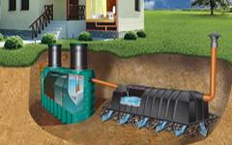 | 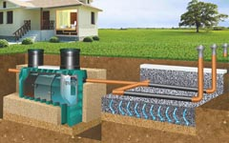 | 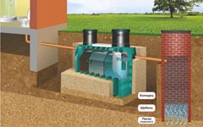
Схема монтажа Септика ТАНК® с колодцем для насоса, обратным клапаном и инфильтратором (для нормальных грунтов с переодически поднимающимися грунтовыми водами) | Схема монтажа Септика ТАНК® при (постоянно) высоком уровне грунтовых вод | Схема монтажа Септика ТАНК® с фильтрующей траншеей (песчано-гравийный фильтр) и сбросом на рельеф (для не впитывающих или плохо впитывающих грунтов, например глухая глина)
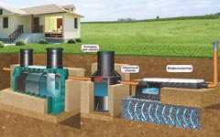 | 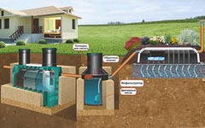 | 